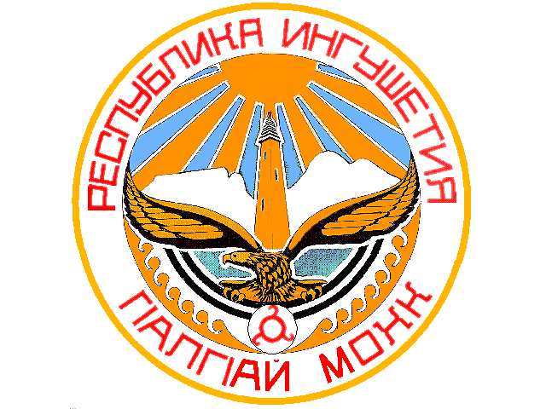

ТЕРРИТОРИАЛЬНАЯ ИЗБИРАТЕЛЬНАЯ КОМИССИЯ

г. КАРАБУЛАК

П О С Т А Н О В Л Е Н И Е

02 августа 2019 64/138-4
г. Карабулак

О регистрации списка кандидатов в депутаты Городского совета муниципального образования «Городской округ город Карабулак» четвертого созыва, выдвинутого Региональным отделением Политической партии СПРАВЕДЛИВАЯ РОССИЯ в Республике Ингушетия

Проверив соответствие порядка выдвижения избирательным объединением Региональным отделением Политической партии СПРАВЕДЛИВАЯ РОССИЯ в Республике Ингушетия списка кандидатов в депутаты Городского совета муниципального образования «Городской округ город Карабулак» четвертого созыва, требованиям Закона Республики Ингушетия «О муниципальных выборах в Республике Ингушетия» и необходимые для регистрации кандидата документы, в соответствии со статьей 23 указанного Закона, территориальная избирательная комиссия г. Карабулак постановляет:
1. Зарегистрировать список кандидатов в депутаты Городского совета муниципального образования «Городской округ город Карабулак» четвертого созыва, выдвинутый Региональным отделением Политической партии СПРАВЕДЛИВАЯ РОССИЯ в Республике Ингушетия, в количестве 6 (шесть) человек 02 августа 2019 года в 15 часов 25 минут (прилагается).
2. Выдать зарегистрированным кандидатам удостоверения установленного образца.
3. Опубликовать настоящее постановление и зарегистрированный список кандидатов в средствах массовой информации и разместить настоящее постановление на официальном сайте администрации
г. Карабулак в сети «Интернет».
Председатель  территориальной избирательной комиссии г. Карабулак | А.М.Амхадов
Секретарь  территориальной избирательной комиссии г. Карабулак | С.И.Плиев

Список
зарегистрирован территориальной избирательной комиссией г. Карабулак
02 августа 2019 года
(постановление № 64/138-4)

СПИСОК
кандидатов в депутаты Городского совета муниципального образования "Городской округ город Карабулак" третьего созыва, выдвинутый Региональным отделением Политической партии СПРАВЕДЛИВАЯ РОССИЯ в Республике Ингушетия

- АЛБАКОВА ФАТИМА ЮСУПОВНА, дата рождения – 09 сентября 1957 года.
- АУШЕВ МАГОМЕД ХАДЖИБЕКАРОВИЧ, дата рождения – 03 августа 1973 года, член Регионального отделения Политической партии СПРАВЕДЛИВАЯ РОССИЯ в Республике Ингушетия.
- ЧЕМУРЗИЕВ ХУСЕН МУСАЕВИЧ, дата рождения – 12 сентября 1970 года, член Регионального отделения Политической партии СПРАВЕДЛИВАЯ РОССИЯ в Республике Ингушетия.
- АУШЕВ МУСА АБДУРАХМАНОВИЧ, дата рождения – 10 июля 1959 года, член Регионального отделения Политической партии СПРАВЕДЛИВАЯ РОССИЯ в Республике Ингушетия.
- ЛАТЫРОВ МАГОМЕД БАГАУДИНОВИЧ, дата рождения – 23 апреля 1998 года, член Регионального отделения Политической партии СПРАВЕДЛИВАЯ РОССИЯ в Республике Ингушетия.
- НАЛЬГИЕВ МАГОМЕД БЕСЛАНОВИЧ, дата рождения – 26 сентября 1988 года, член Регионального отделения Политической партии СПРАВЕДЛИВАЯ РОССИЯ в Республике Ингушетия.

